Nouveau projet avec big dataset

Copier le fichier csv dans le container
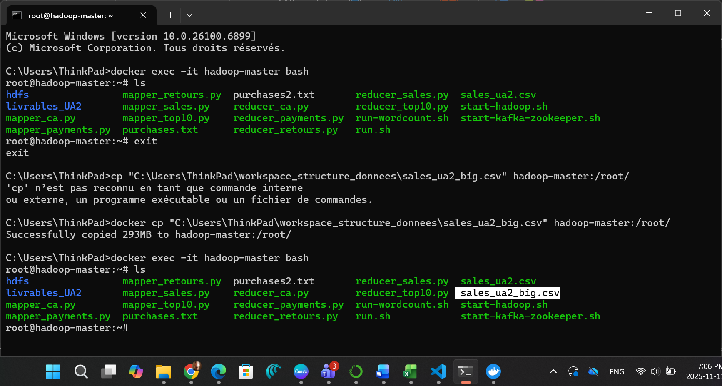

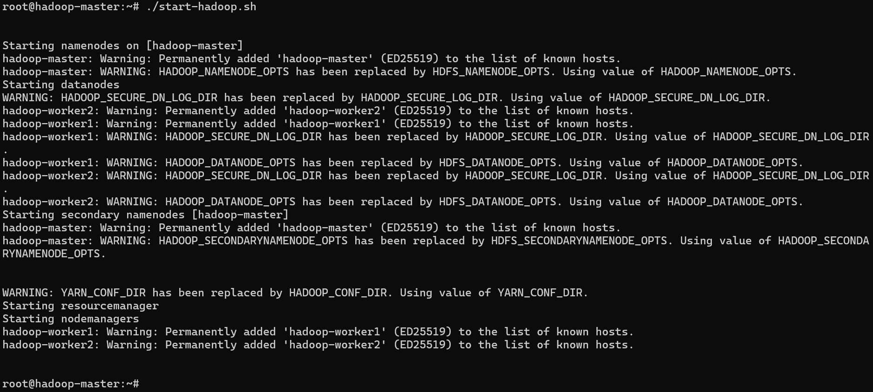

Le put du fichier csv dans le hdfs
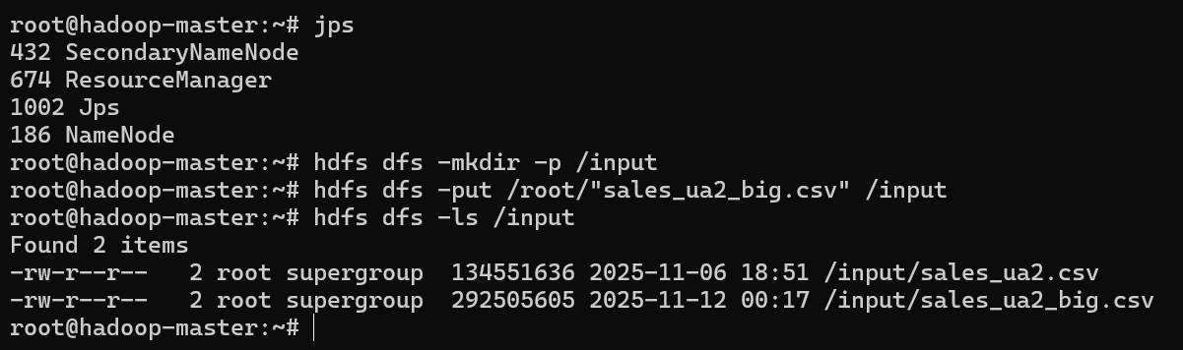

Copier les fichier mapper et reducer du job1 dans le container
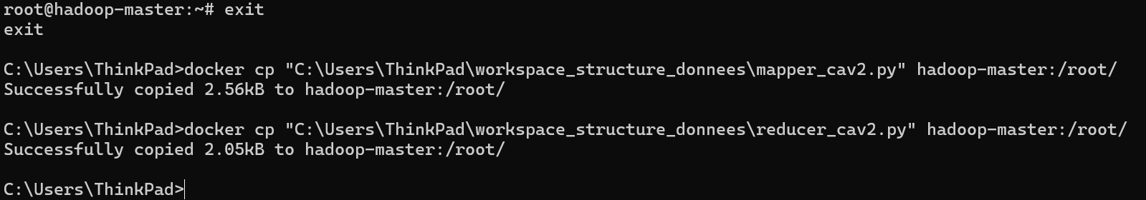
Mapper_cav2.py
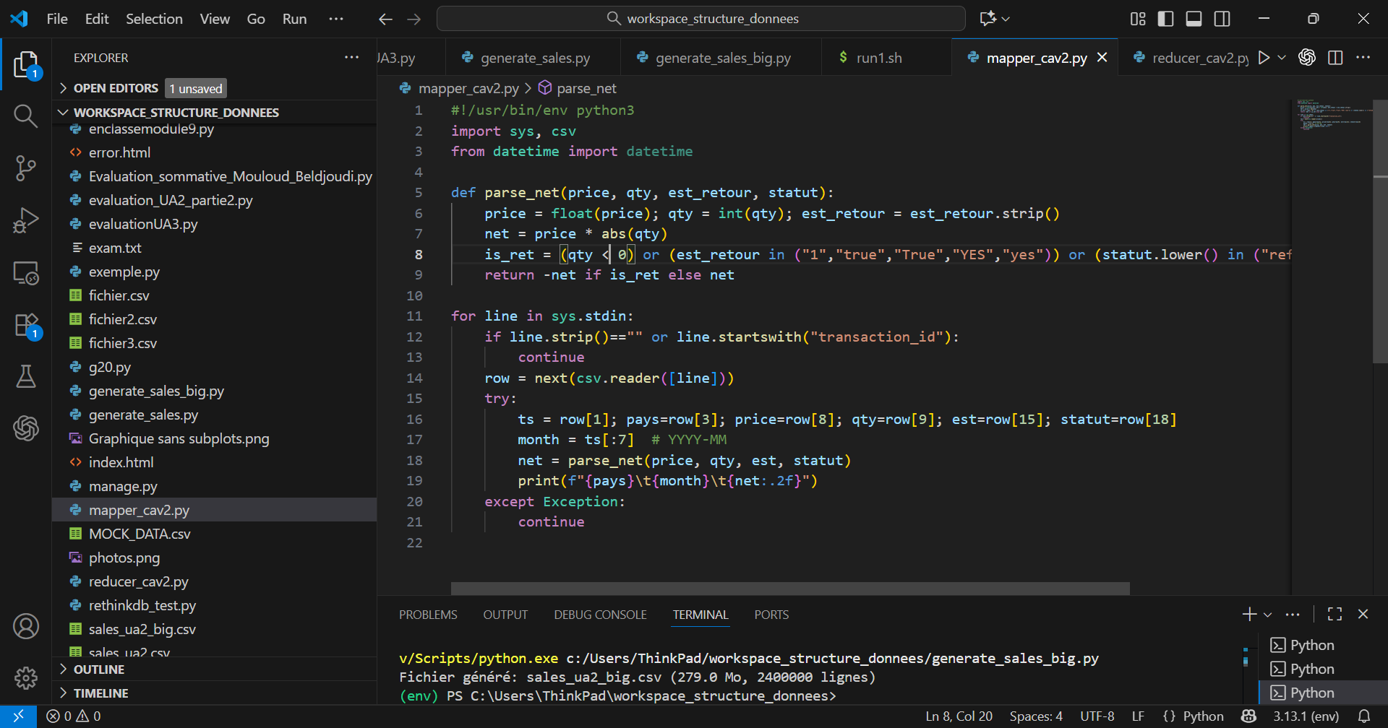
Reducer_cav2.py
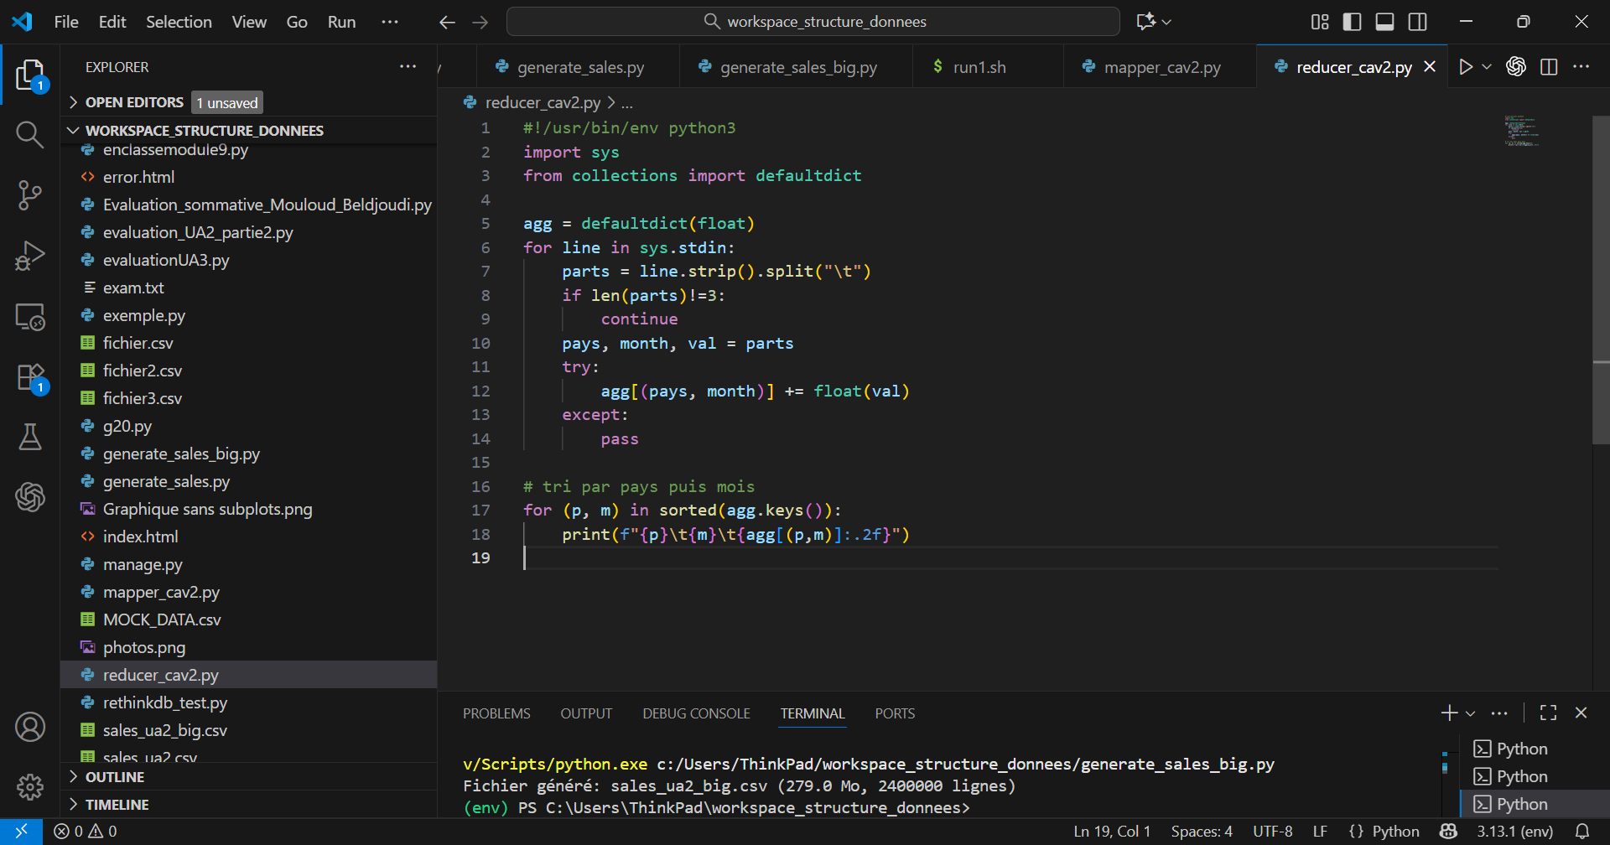

Verification
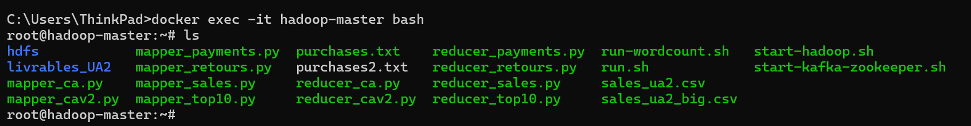

Creation du dossier output et sous dossier output_ca

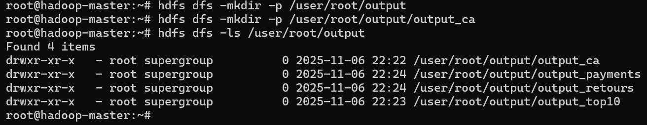
Rendre executable les fichier .py

Commande de lancement du job agréger chiffre daffaires dans output.ca

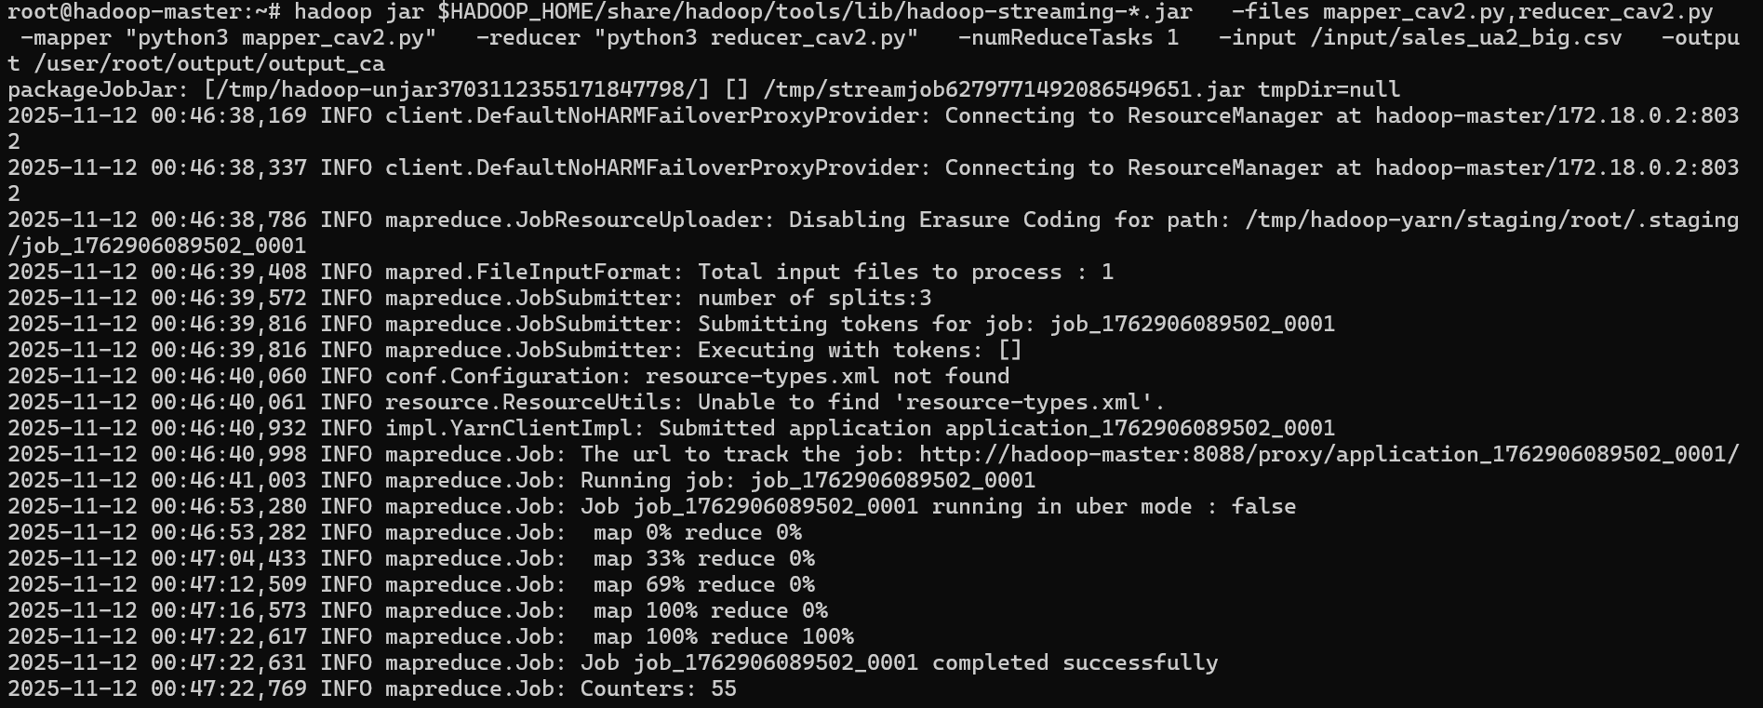

Commande et resultat de laffichage des 20 premieres lignes
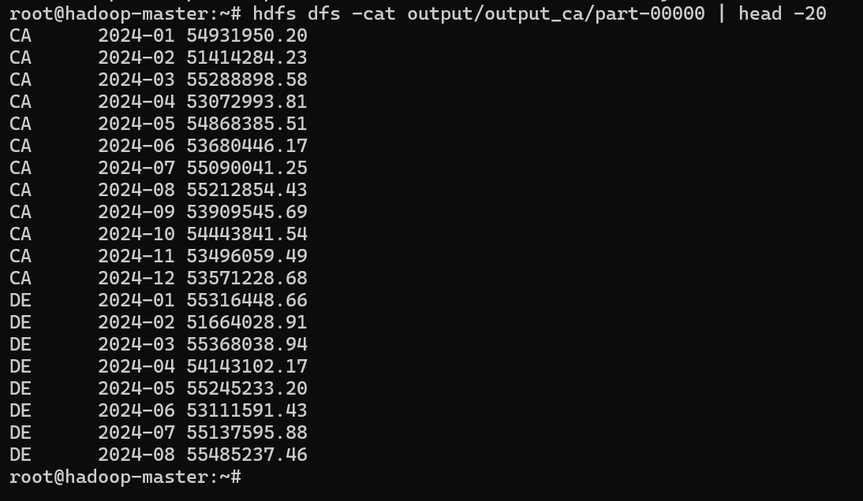

Insertion du deuxième mapper et reducer au sein du container matser du KPI top 10 avc lediteur VIM
Insertion du deuxième mapper et reducer au sein du container Master du KPI Top 10 avec l’éditeur de texte vim :
Tapez la lettre i
Ecrir le code dans le vim ensuit ensuite échappe pour sortir du mode insertion
Enregistrer et quitter avec :wq
Mapper_top10v2.py
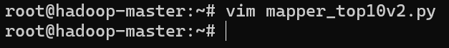
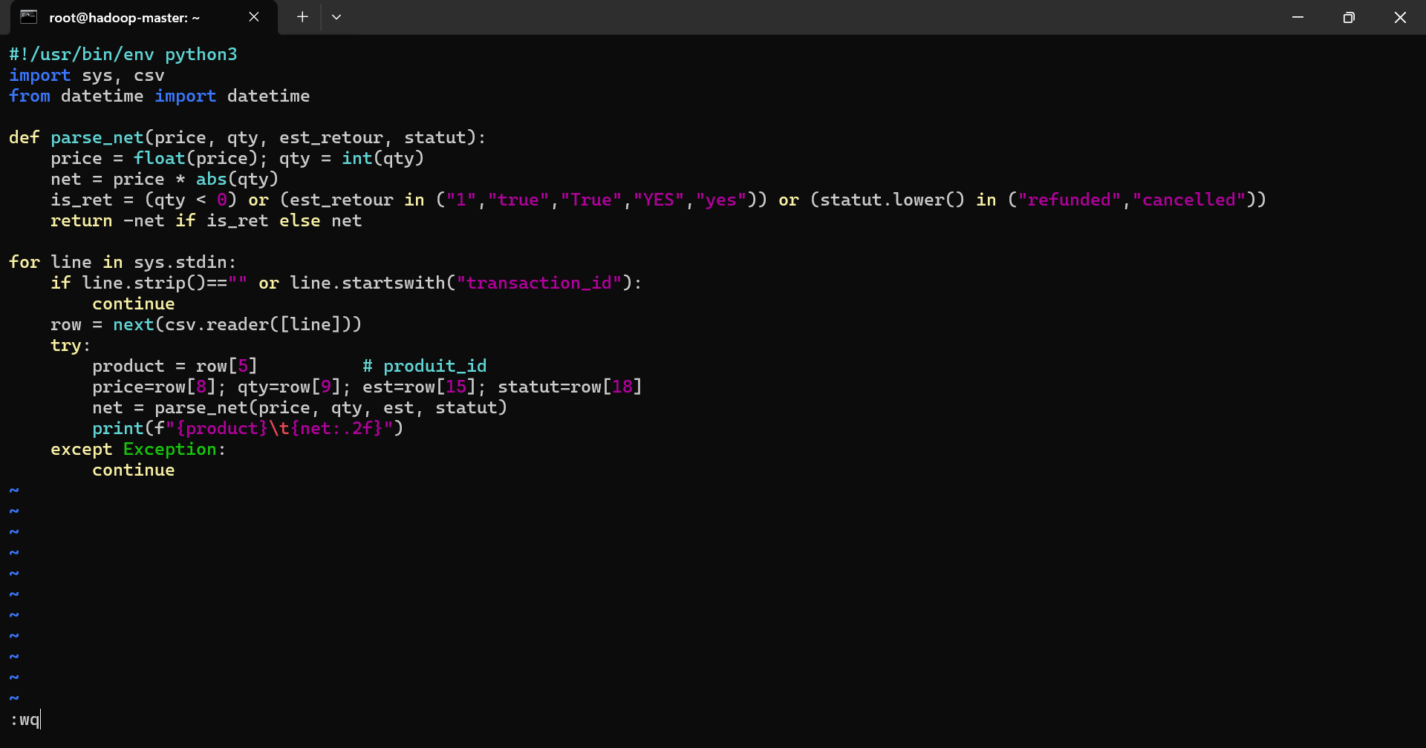

Place au reducer_top10v2.py
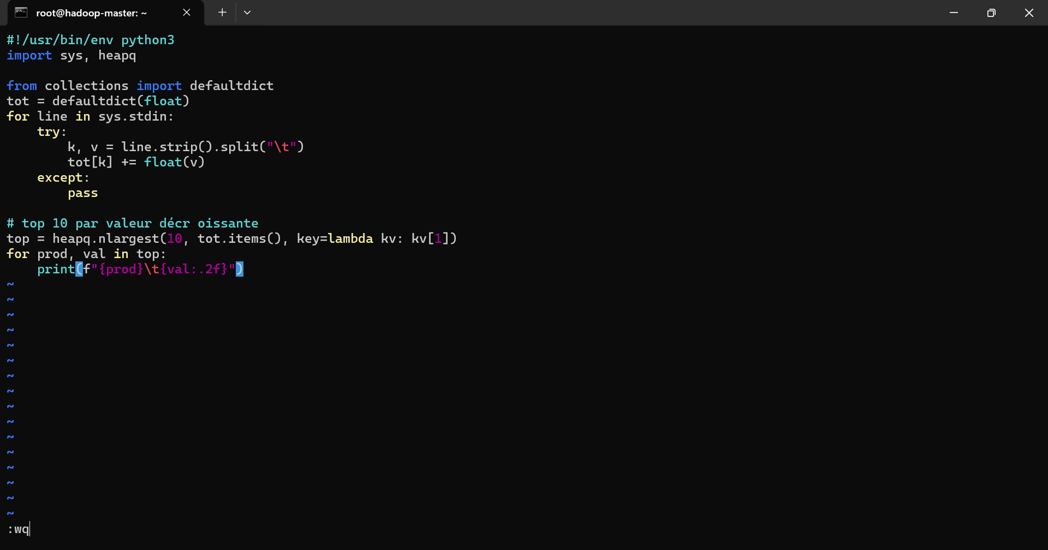
verification
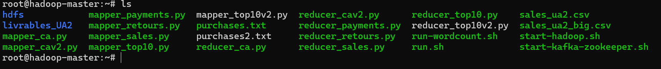
Rendre le job 2 executable
Lancer job2 top 10
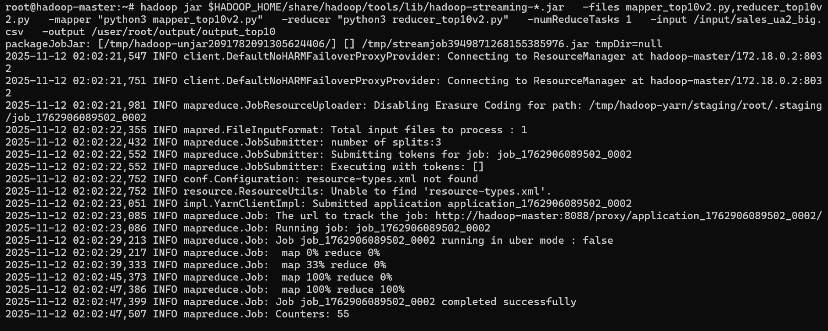
Commande et resultat de laffichage du job top10

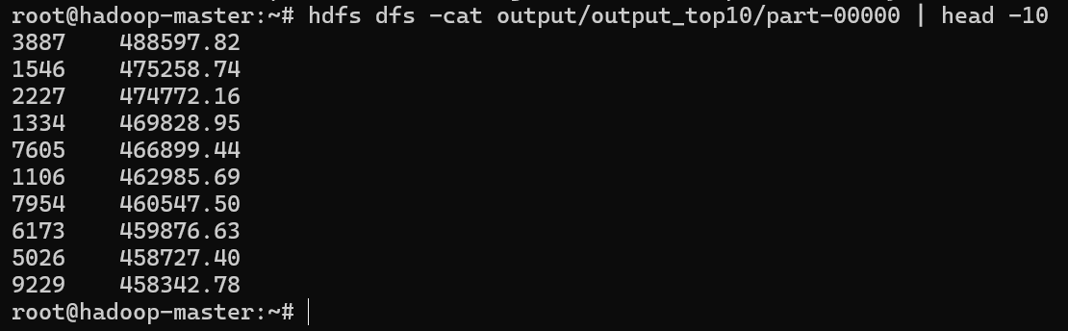
Insertion mapper_retoursv2.py
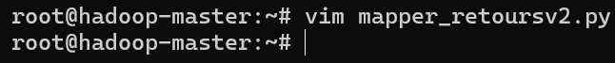

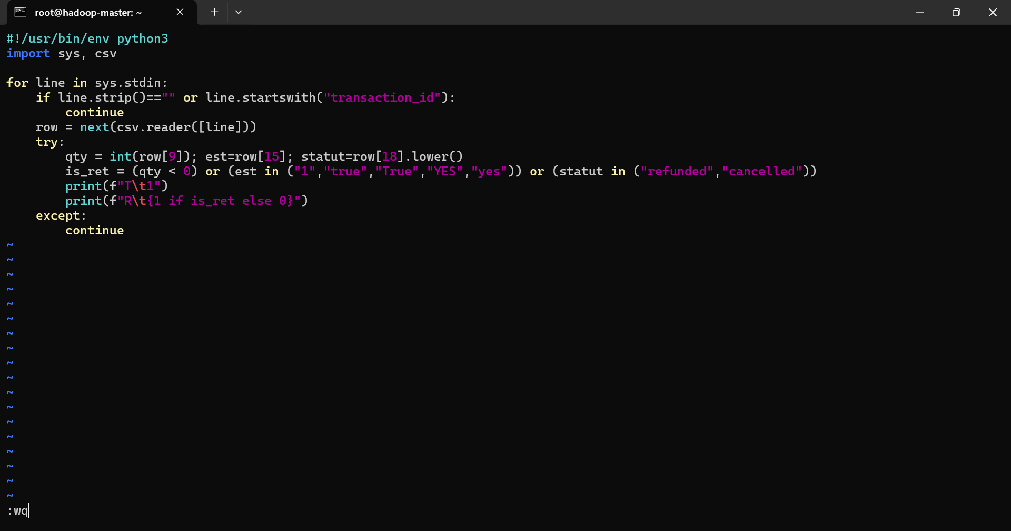

Insertion reducer_retoursv2.py
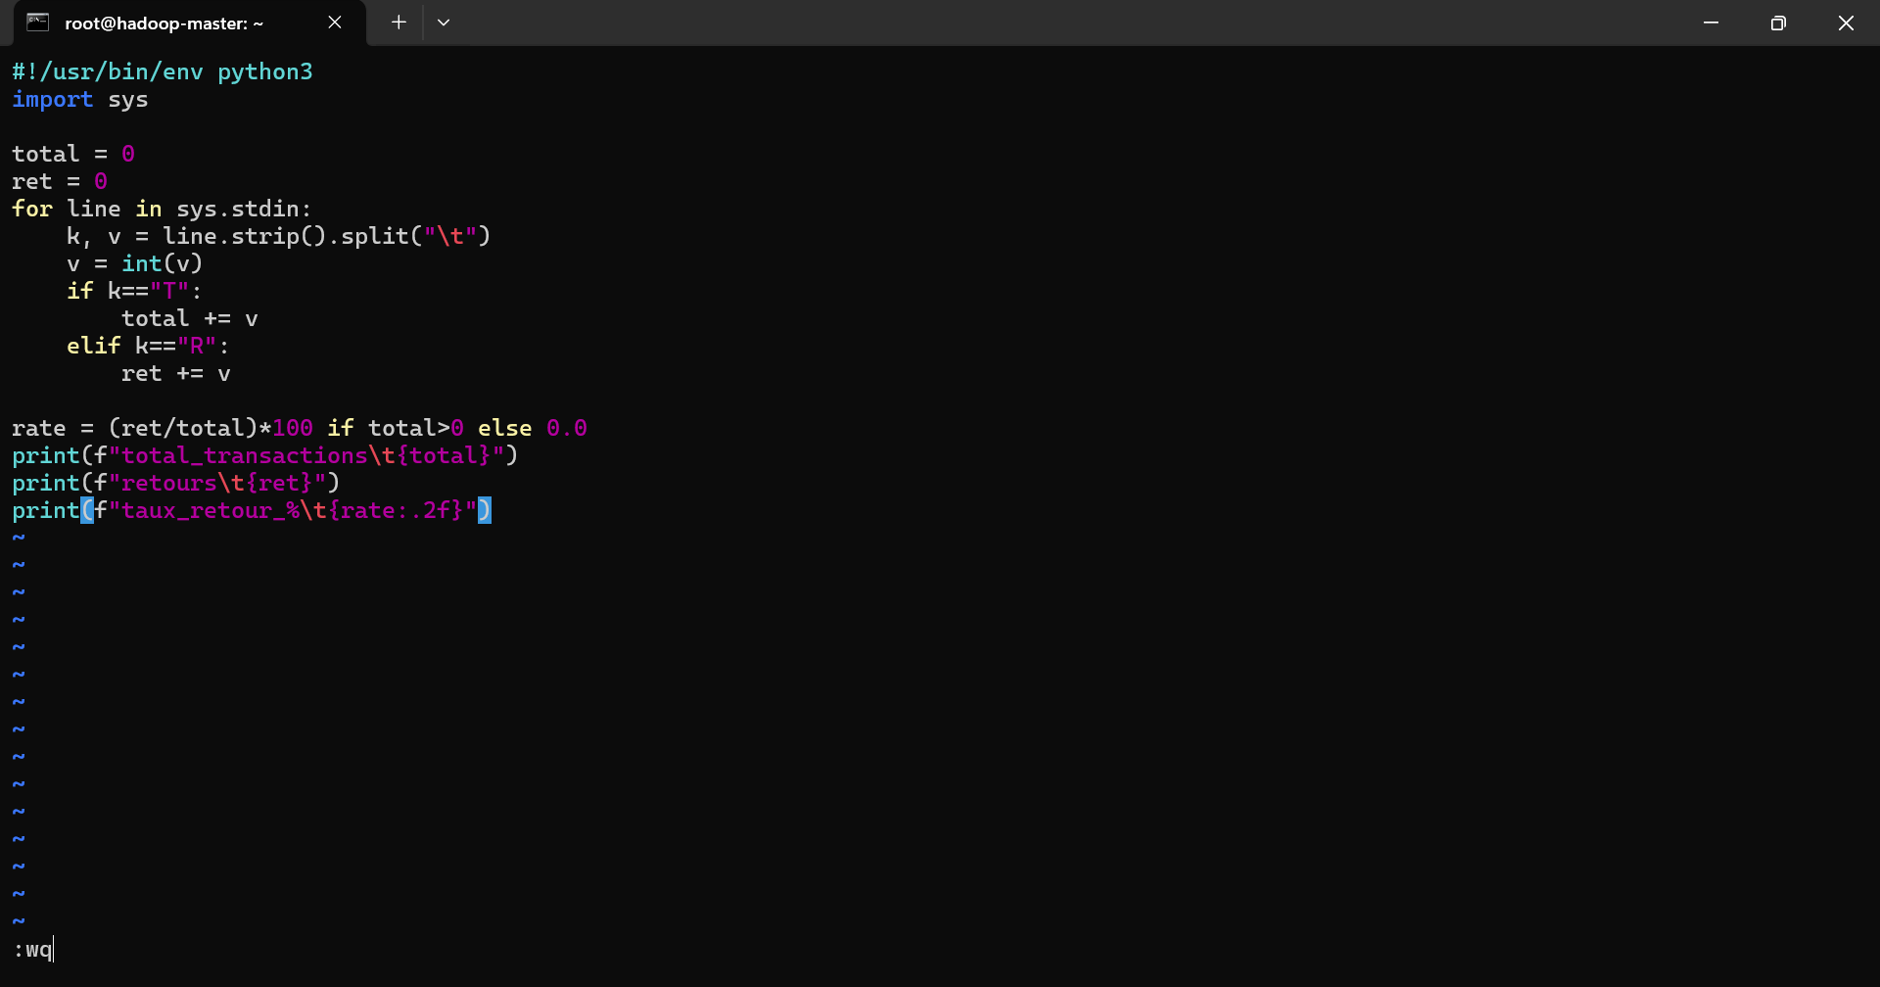

Rendre executable le job 3
Lancer job3 retours

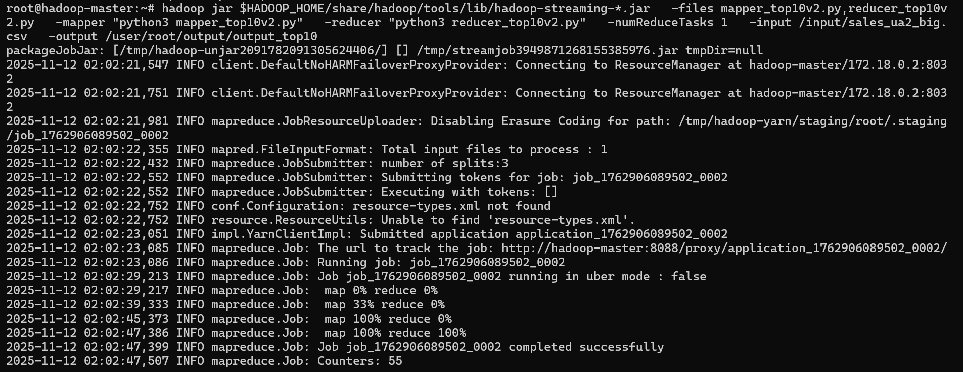
Resultat du 3eme job

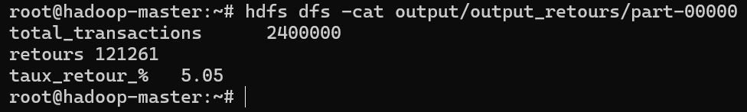

Insertion Mapper_paymentsv2.py
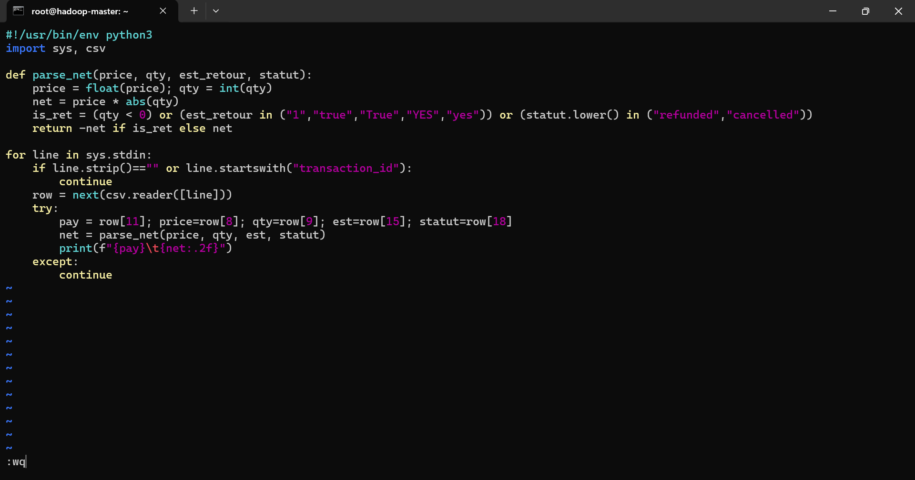

Insertion reducer_paymentsv2.py
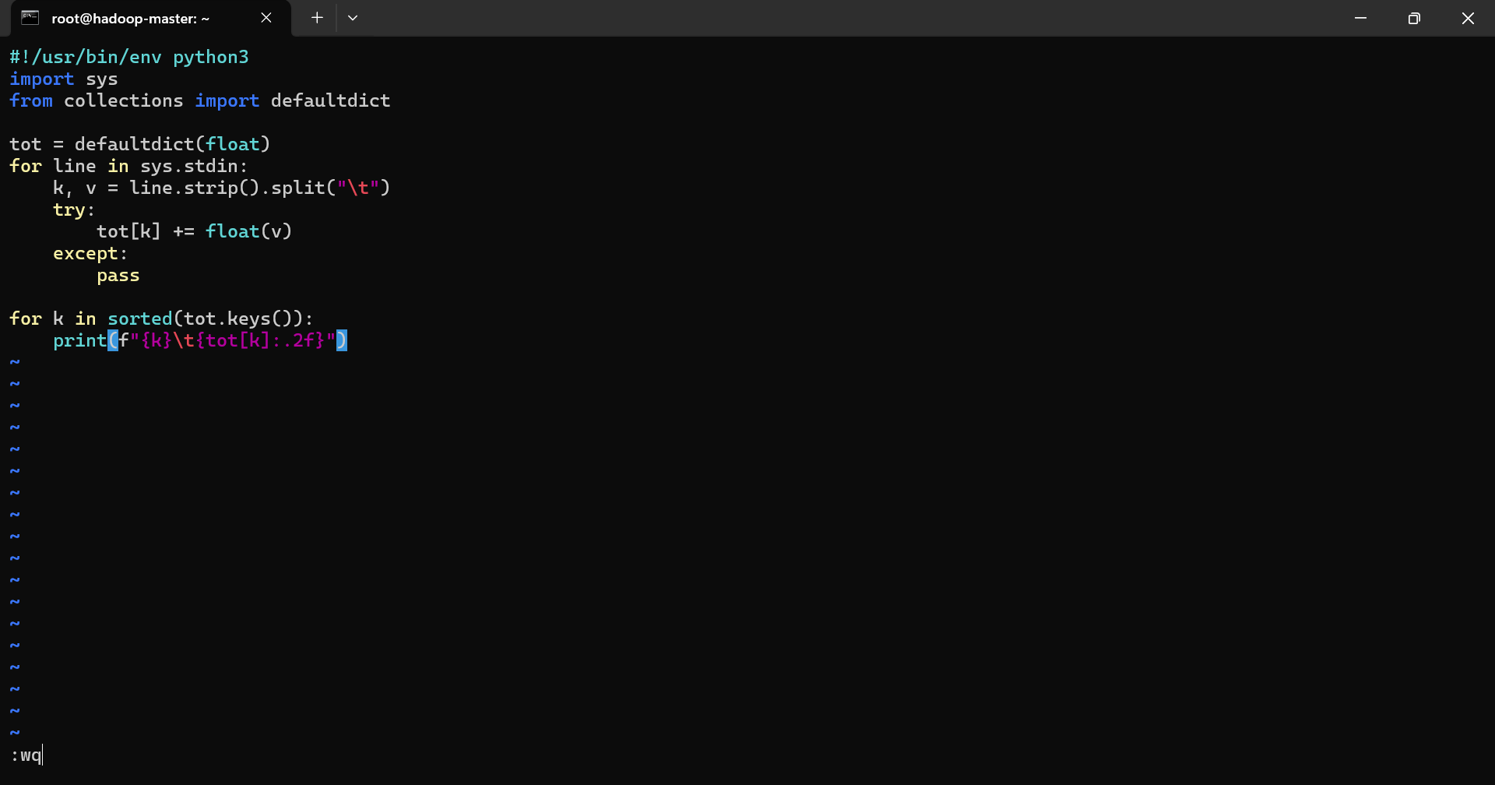
Rendre les fichiers executable et lancement le job 4

lancer le job 4
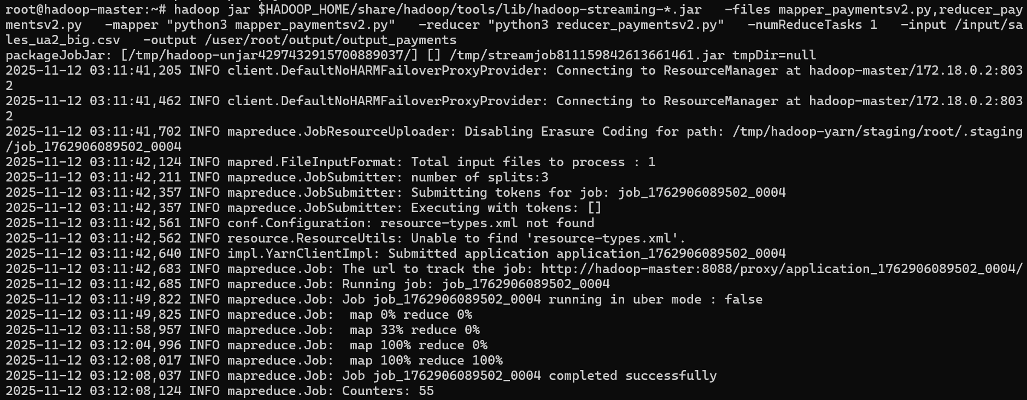

Résultats du job 4
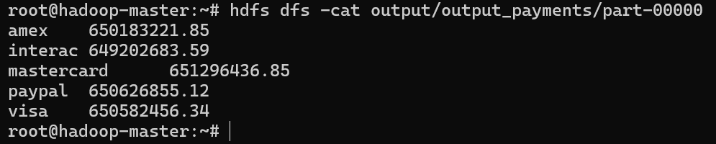

Creation du run1.sh avec vim
Rendre le fichier run1.sh executable
Exécuter le run1.sh

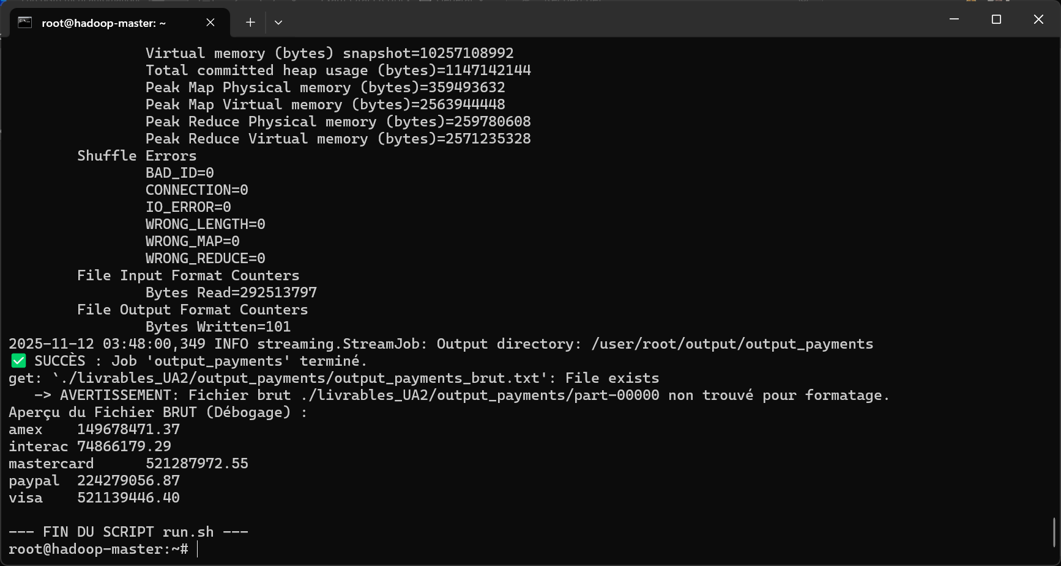

df_clean = (
df_raw
.filter(
(F.col("TransactionAmountINR").isNotNull()) &
(F.col("TransactionAmountINR") > 0) &
(F.col("CustAccountBalance").isNotNull()) &
(F.col("CustAccountBalance") >= 0) &
(F.col("CustGender").isNotNull()) &
(F.col("CustLocation").isNotNull())
)
.withColumn(
"TransactionDateParsed",
F.to_date(F.col("TransactionDate"), "d/M/yy")
)
.filter(F.col("TransactionDateParsed").isNotNull())
)

